Benutzerdokumentation
Ablauf
Verbinden des Arduinos mit LED's und dem Taster.
Vorwiderstände an dem kürzeren Draht einstecken und die jeweilige LED auf Ground ziehen.
Den Arduino mit dem Benutzergerät mittels USB verbinden.
Anschließend den Sketch (falls kompiliert) hochladen.
Nachdem der Sketch hochgeladen wurde beginnt die Startanimation für ungefähr 5 Sekunden, durch Betätigen des Tasters , wird zuerst eine weitere Animation ausgeführt die, die Würfelanimation. Im Anschluss erscheint dann die generierte Zufallszahl für eine bestimmte Zeit.
Nun kann man beliebig oft Würfeln.
Um das Programm zu beenden muss die Stromzufuhr unterbrochen werden.

Stückliste

Arduino + Softwarekomponente
USB-B Kabel
7 LEDs
7 330-Ohm-Widerstände
1 10kOhm Widerstand für denTaster
1 Schalter bzw. Taster
Steckbrett
Kabel

Der Aufbau
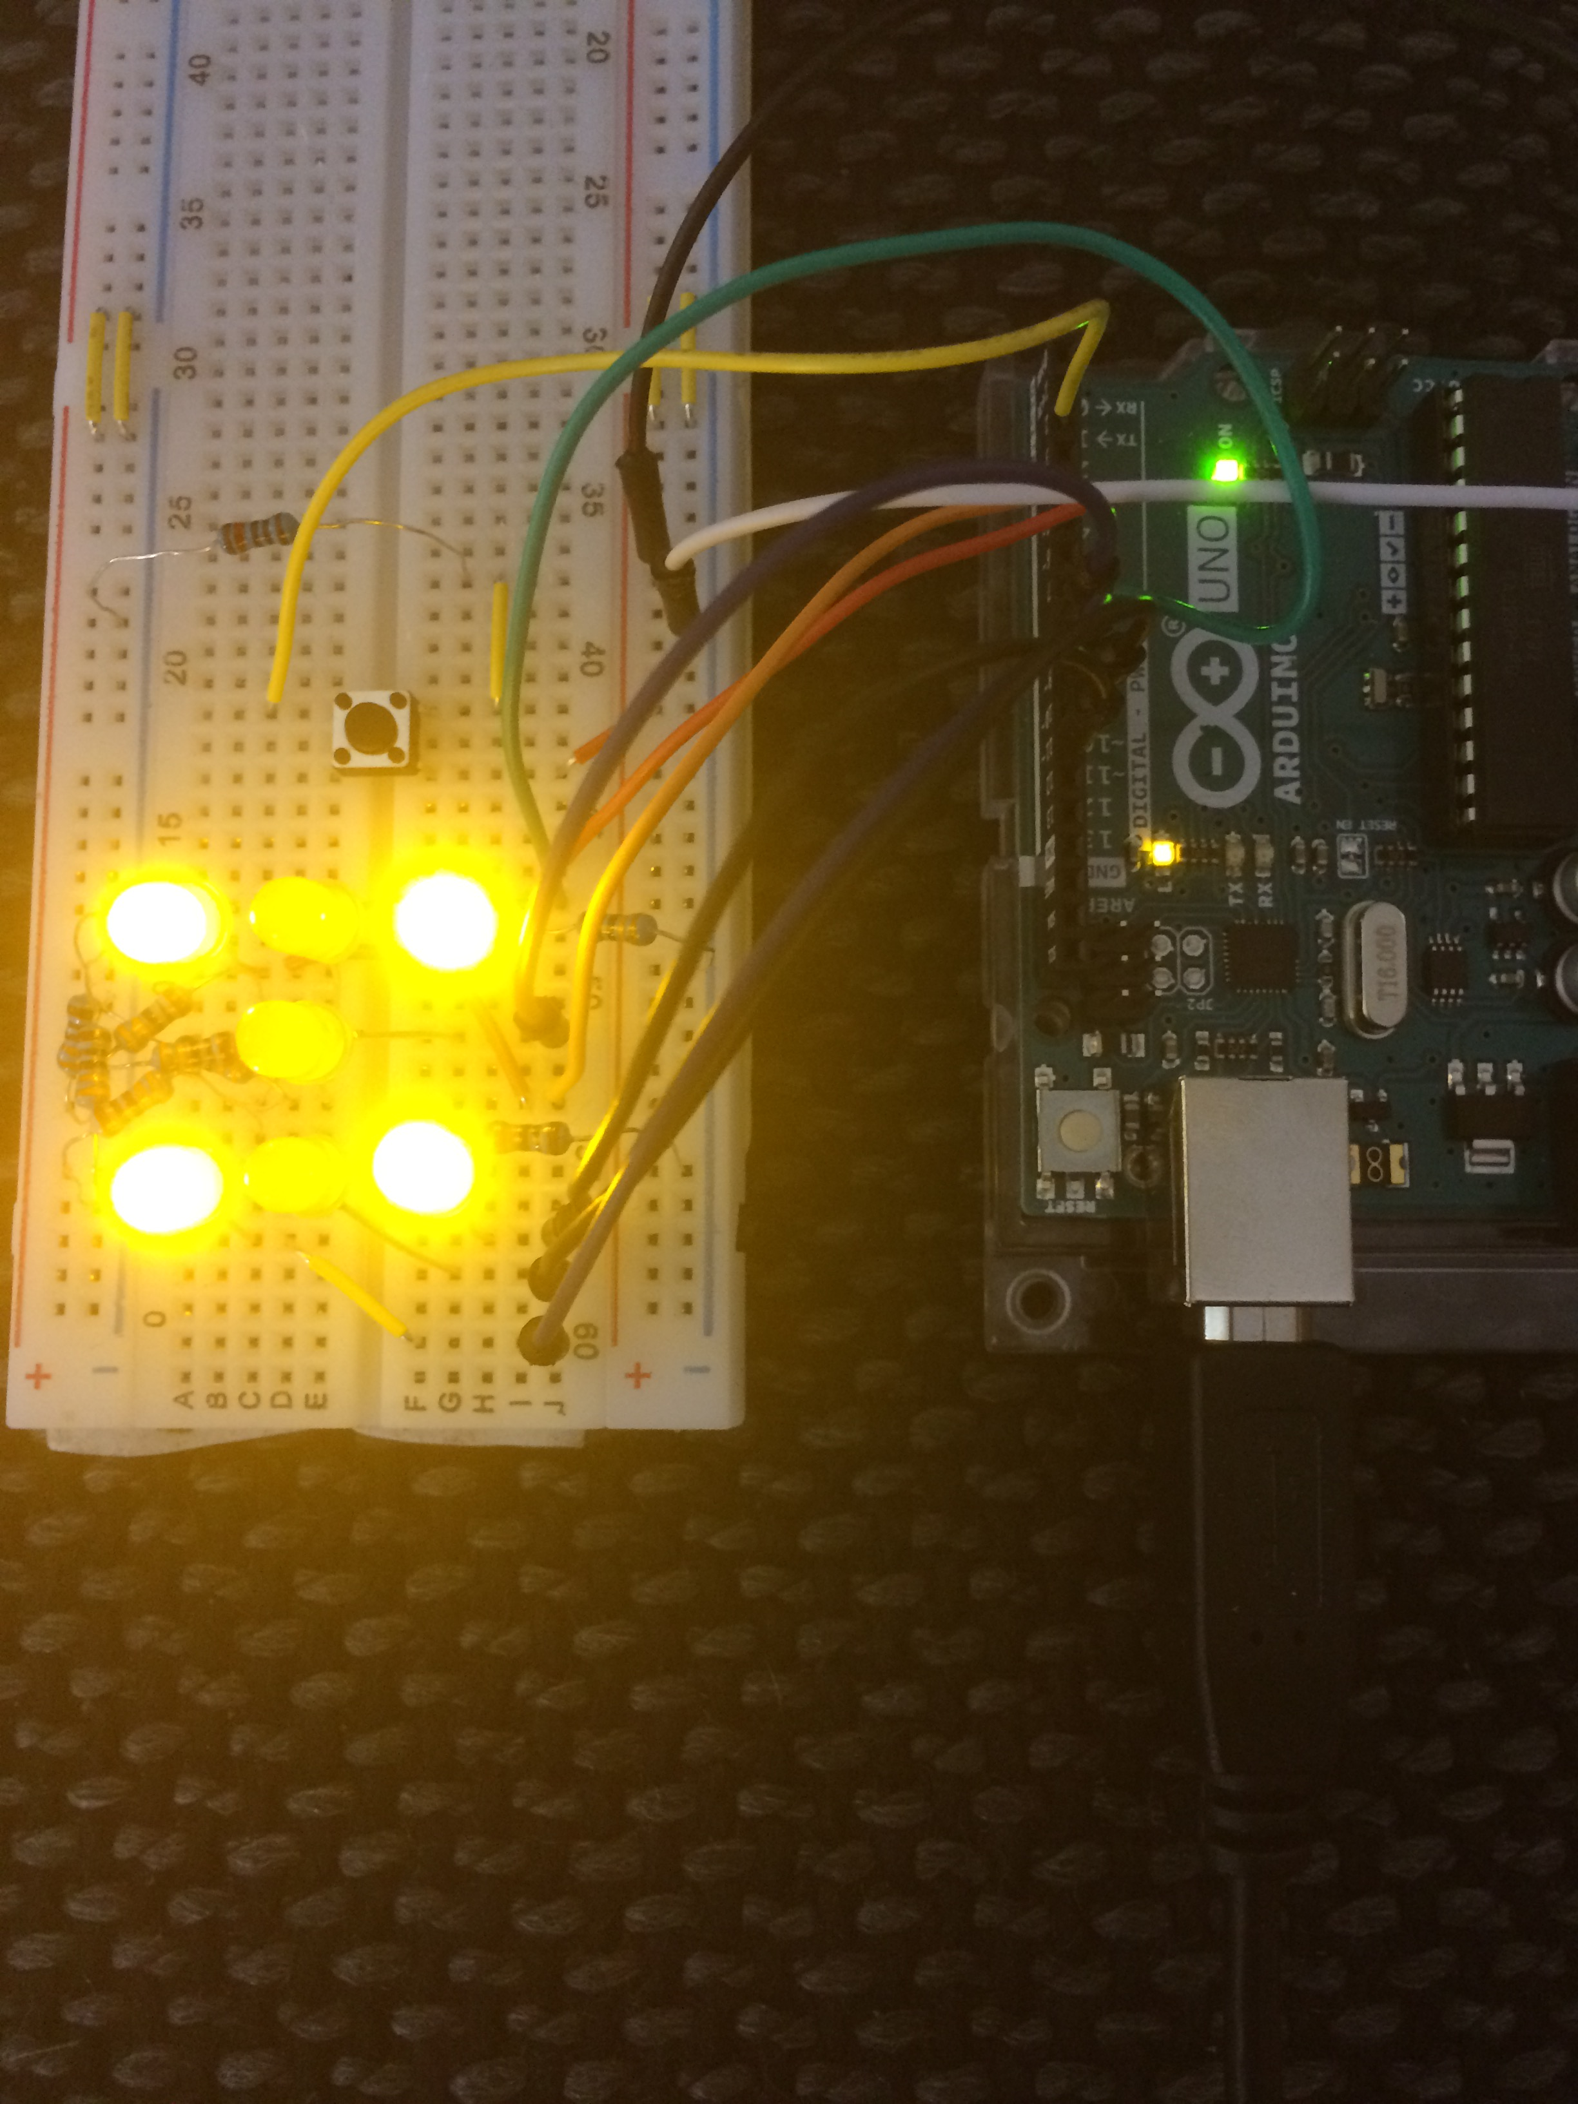
Von den Pins des Arduino's aus laufen die Kabel in das Steckbrett.
Pin 2 ist für den Botton/Taster reserviert.
Die anderen Pins (5-11) steuern die LED's an.

